- 通过以下访问方式：
访问 http://ehall.seu.edu.cn，选择“学生服务”登陆；
通过信息门户my.seu.edu.cn，选择右上方“网上办事大厅”
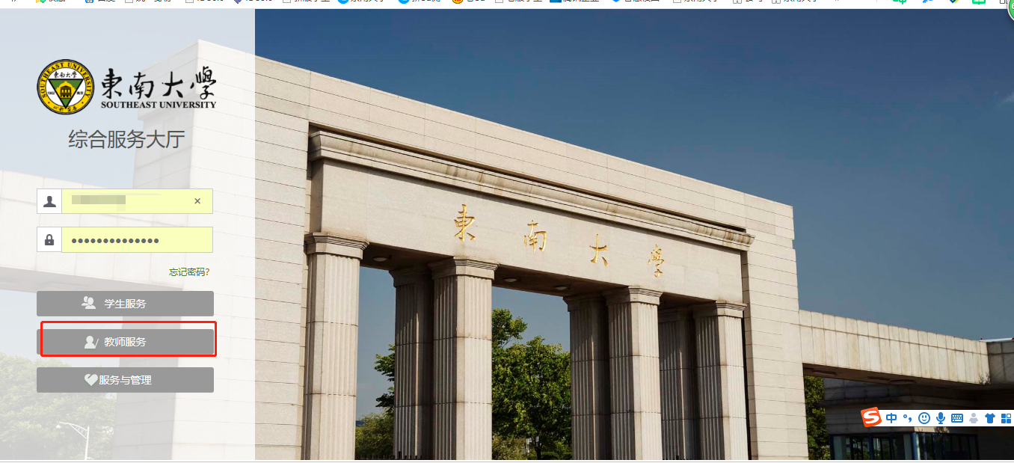
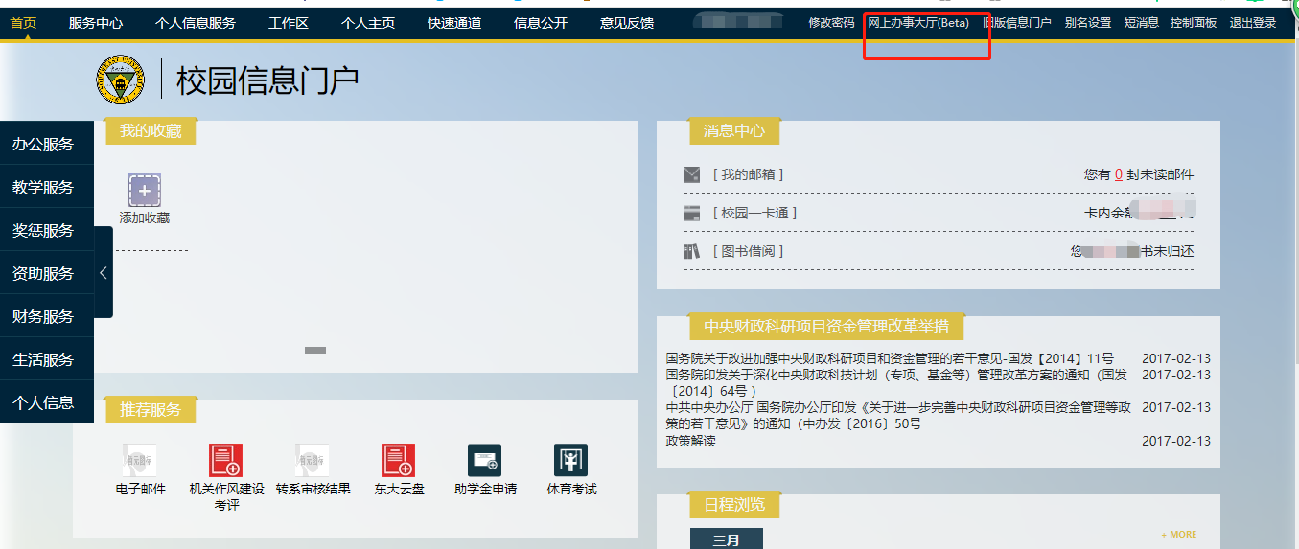

2．搜索“困难补助”应用，点击“进入服务”
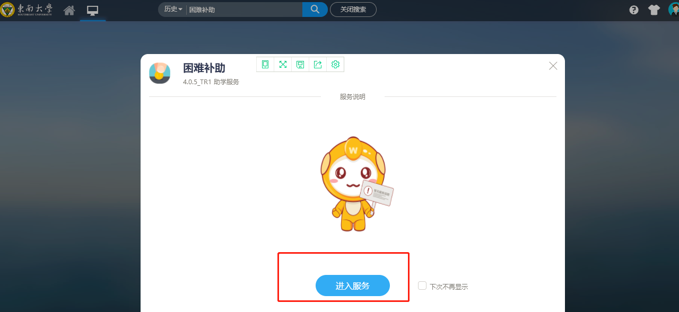

3.选择困难补助申请，查看困难补助信息并申请
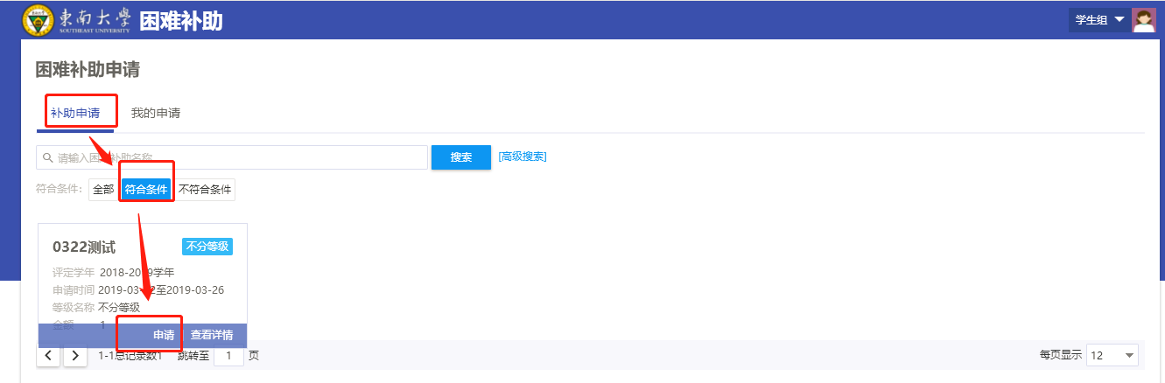

4．点击 “申请”“查看详细”按钮进行相应操作，如存在奖项不可见，请在 “下一页”或“不符合条件奖项”或“我的申请”草稿状态下寻找
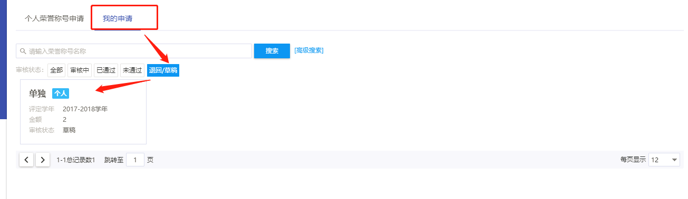

点击“申请”按钮后，仔细核对困难补助信息以及个人基本信息，确认无误后，填写对应项目申请理由，以及所需成绩数据等信息，点击“提交”按钮；当困难补助为“非固定金额”时，请填写“金额”字段(不可大于金额上限)
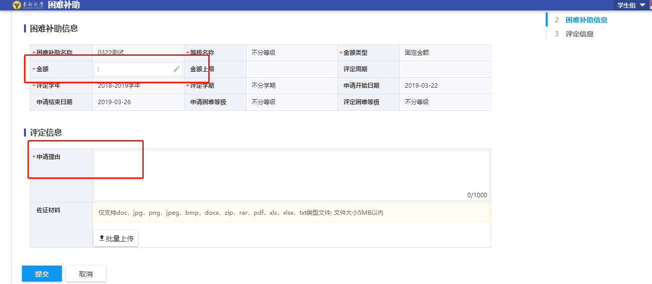

- 在“我的申请”界面，查询审核进展，并查看已提交的申请或修改被退回申请。
对已提交的申请（只限待辅导员审核状态）可以进行撤回操作，撤回后处于草稿状态可重新编辑并提交。

